Федеральная служба воздушного
транспорта России
Академия гражданской авиации

Электрооборудование самолета ТУ-154М
Методические указания

Санкт-Петербург
2000

Одобрено и рекомендовано к изданию
Методическим Советом Академии

Электрооборудование самолета ту-154м: Методические указания, С.-Петербург, 2000.

Составлены в соответствии с программой курса «Электрооборудование самолета ТУ-154м (объем 18 ч.). Приведены основные данные систем электроснабжения, противообледенительной и противопожарной систем и светотехнического оборудования самолета ту-154м.
Ил. 5, библ. 2 назв.

Составитель Ю.М. Тимофеев, доц.
Рецензент О.И. Михайлов, проф.

© Академия

Гражданской авиации, 2000

- ОБЩИЕ СВЕДЕНИЯ О СИСТЕМЕ ЭЛЕКТРОСНАБЖЕНИЯ САМОЛЕТА

Система электроснабжения самолета ТУ-154М включает в свой состав три
Следующие подсистемы (рис.1):
- первичная система переменного трехфазного тока напряжением 200/II5B частотой 400Гц;
- вторичная система переменного трехфазного тока напряжением 36В частотой 400Гц;
- вторичная система постоянного тока напряжением 27В. Источники первичной системы электроснабжения:
- три генератора ГТ40пч6, установленные по одному на каждом авиадвигателе;
- генератор ГТ40пч6 на ВСУ;
- аэродромный источник ШРАП-400 Зф, установленный в районе шп. 12, оправа.
Вторичная система 36В 400Гц получает питание через два трансформатора ТС-ЗЗОС04Б и ПТС-250 № 1. Преобразователь ПТС-250 № 2 - резервный, используется только в воздухе и при отказе первичного питания.
ТС-ЗЗОС04Б - установлены в 1-ом техотсеке. а ПТС-250 № I, № 2 установлены во 2-ом техотсеке (шп. 19),
Вторичная система постоянного тока получает питание от первичной системы через три выпрямительных устройства БУ-6Б, из которых два - рабочие, а ВУ-6Б № 3- резервное,
Резервным источником постоянного тока служат четыре аккумуляторных батареи 20НКШ-25 УЗ. Аккумуляторы размещены в 2-х контейнерах. Первый контейнер с аккумуляторами № I и 2 установлен в 1-ом техотсеке (шп,9-П); второй контейнер - в 5-ом техотсеке (шп.70-72).
На самолете установлен аварийный источник переменного однофазного тока ПОС-125ТЧ, который используется только в воздухе при неработающих генераторах авиадвигателей. Преобразователь установлен во 2-ом техотсеке (шп,15).
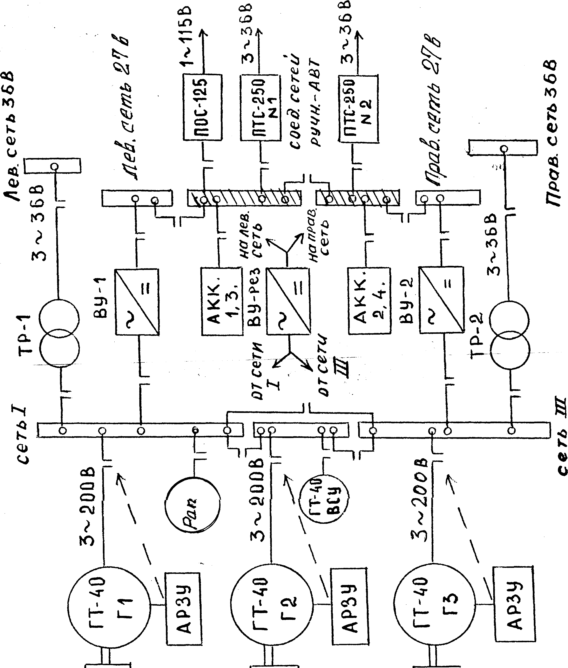
А Д 1
А Д 2
А Д 3

2. ПЕРВИЧНАЯ СИСТЕМА ЭЛЕКТРОСНАБЖЕНИЯ ПЕРЕМЕНННОГО ТРЕХФАЗНОГО ТОКА СПЗСЗБ40

- 60кВА
Допустимая перегрузка на 5о - 80кВА
Напряжение линейное - 202-2IOB
Напряжение фазное - II7-I2IB
Номинальный ток канала - 111А
Частота переменного тока - 390-410Гц
СП - система переменного тока, ЗС - трехфазная стабилизированной частоты, ЭБ - трехканальная, без параллельной работы, 40 - мощность канала кВА,
Первичная система предназначена для питания переменным током напряжением 200/II5B частотой 400Гц потребителей, использующих трехфазный переменный ток линейным напряжением 200В и однофазный переменный ток напряжением II 5В, а также для обеспечения энергией вторичных систем электроснабжения переменного тока 36В 400Гц и постоянного тока 27В,
В состав агрегатов одного канала входят:
- генератор ГТ40пч6;
- блок регулирования напряжения БИ1208М7А (БШ);
- блок защиты и управления БЗУ-376СБ (БЗУ);
- блок трансформаторов тока БТТ-40Б (БТТ);
-блок регулирования частоты БРЧ-62Ш (БРЧ). Установлены:
- генераторы - по одному на двигателях;
- блоки БРН и БРЧ - между панелями генераторов на потолке (шп.63-64);
- БТТ - в панелях генераторов;
- блоки БЗУ - над последним рядом кресел в районе шп.6З. Первичная система трехканальная. Каждый генератор питает свою сеть. Соединение фаз генераторов выполнено по схеме "Звезда" выведенной силовой нейтралью на корпус самолета.

Основные технические данные СПЗСЗБ40

Номинальная мощность системы - 120кВА
Номинальная мощность канала - 40кВА
Допустимая перегрузка на 5 мин

Генератор ГТ-40пч6

ГТ - генератор трехфазный
40- мощность 40 кВа
пч6 – постоянно частотный, 6 тысяч оборотов в минуту.

Генератор представляет собой электрическую машину, состоящую из 3-х синхронный генераторов. Генератор снабжен трансформатором тока, входящим в систему дифференциальной защиты генератора и его фидера от коротких замыканий (рис.2)

Т е х н и ч е с к и е д а н н ы е

Напряжение линейное - 208В
Напряжение фазное - 120В(117-121В)
Ток нагрузки:
номинальный - 111А
максимальный - 138А
Число фаз - 3
Частота тока - 390-410Гц
Частота вращения ротора - 6000 об/мин

П р и н ц и п р а б о т ы г е н е р а т о р а

Конструктивно генератор состоит из трех машин (рис.2):
подвозбудителя (ПВ), возбудителя (В) и синхронного генератора (СГ). Статор генератора не вращается, на нем расположены: рабочая обмотка подвозбудителя (РОПВ), обмотка возбуждения возбудителя (ОВВ) и рабочая обмотка генератора (РОГ).
Ротор генератора вращается, на нем расположены 16-полюсный постоянный магнит подвозбудителя, рабочая обмотка возбудителя (РОВ) с блоком выпрямителя (В) и обмотка возбуждения генератора (ОВГ).
На корпусе генератора установлена клеммная панель и блок трансформаторов тока БТТ-3 для защиты генератора от токов короткого замыкания.
После запуска авиадвигателя ротор генератора вращается, постоянный магнит подвозбудителя создает вращающееся магнитное поле, которое пересекает рабочую обмотку подвозбудителя и наводит в ней переменную ЭДС. Ток с рабочей обмотки подвозбудителя подается в блок выпрямителей и регулятор напряжения, а затем на обмотку возбуждения возбудителя; эта обмотка создает магнитное поле, которое пересекает рабочую обмотку возбудителя. В рабочей обмотке возбудителя наводится переменная ЭДС. Ток с этой обмотки выпрямляется блоком выпрямителей и подается на обмотку возбуждения синхронного генератора.
При вращении обмотки возбуждения синхронного генератора создается вращающееся магнитное поле, которое пересекает рабочую обмотку генератора на статоре и наводит в ней переменную ЭДС напряжением 200В. частотой 400гЦ.

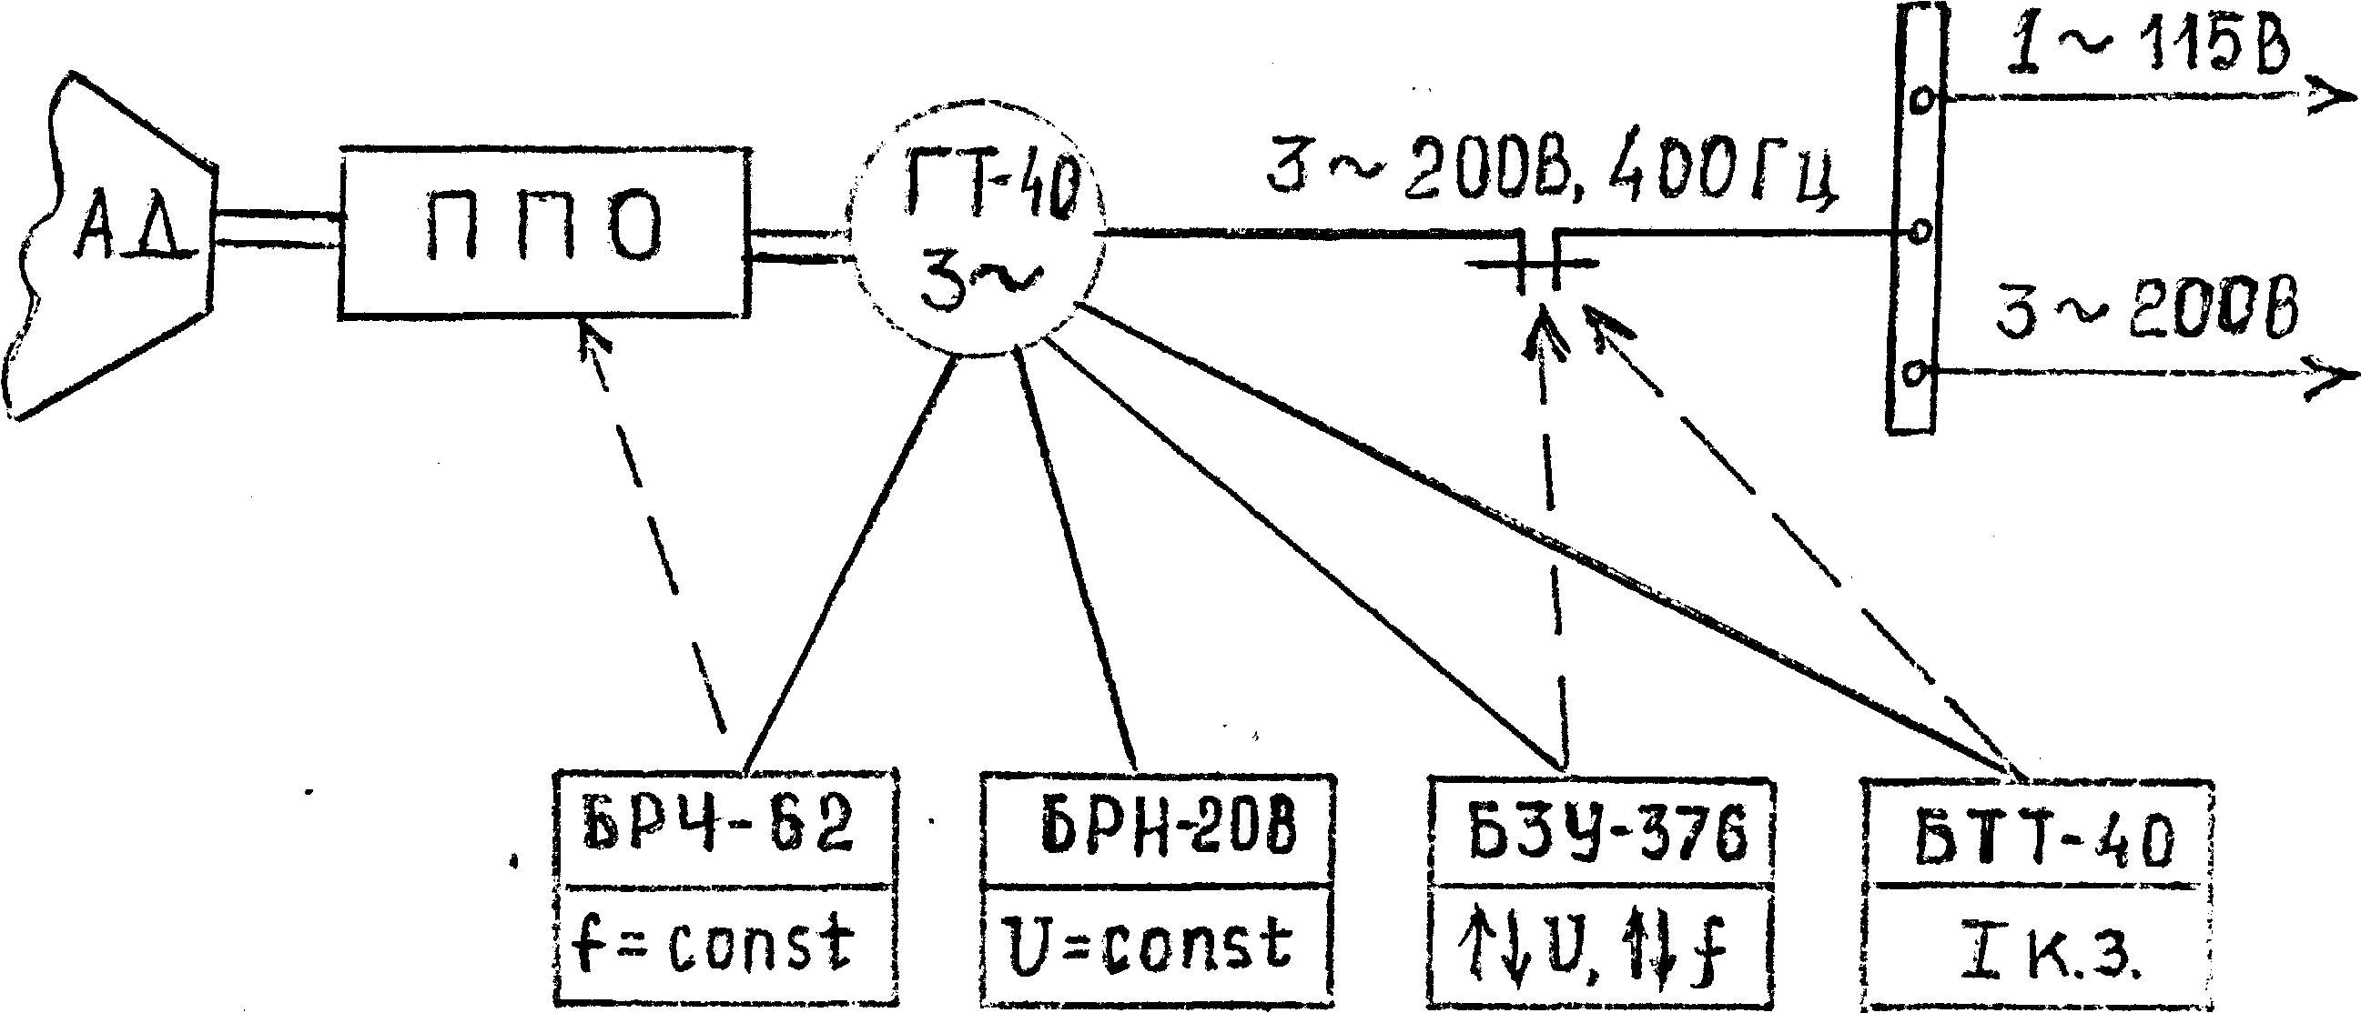

Рис 3. Аппаратура регулирования защиты и управления генератора ГТ-40пч6.

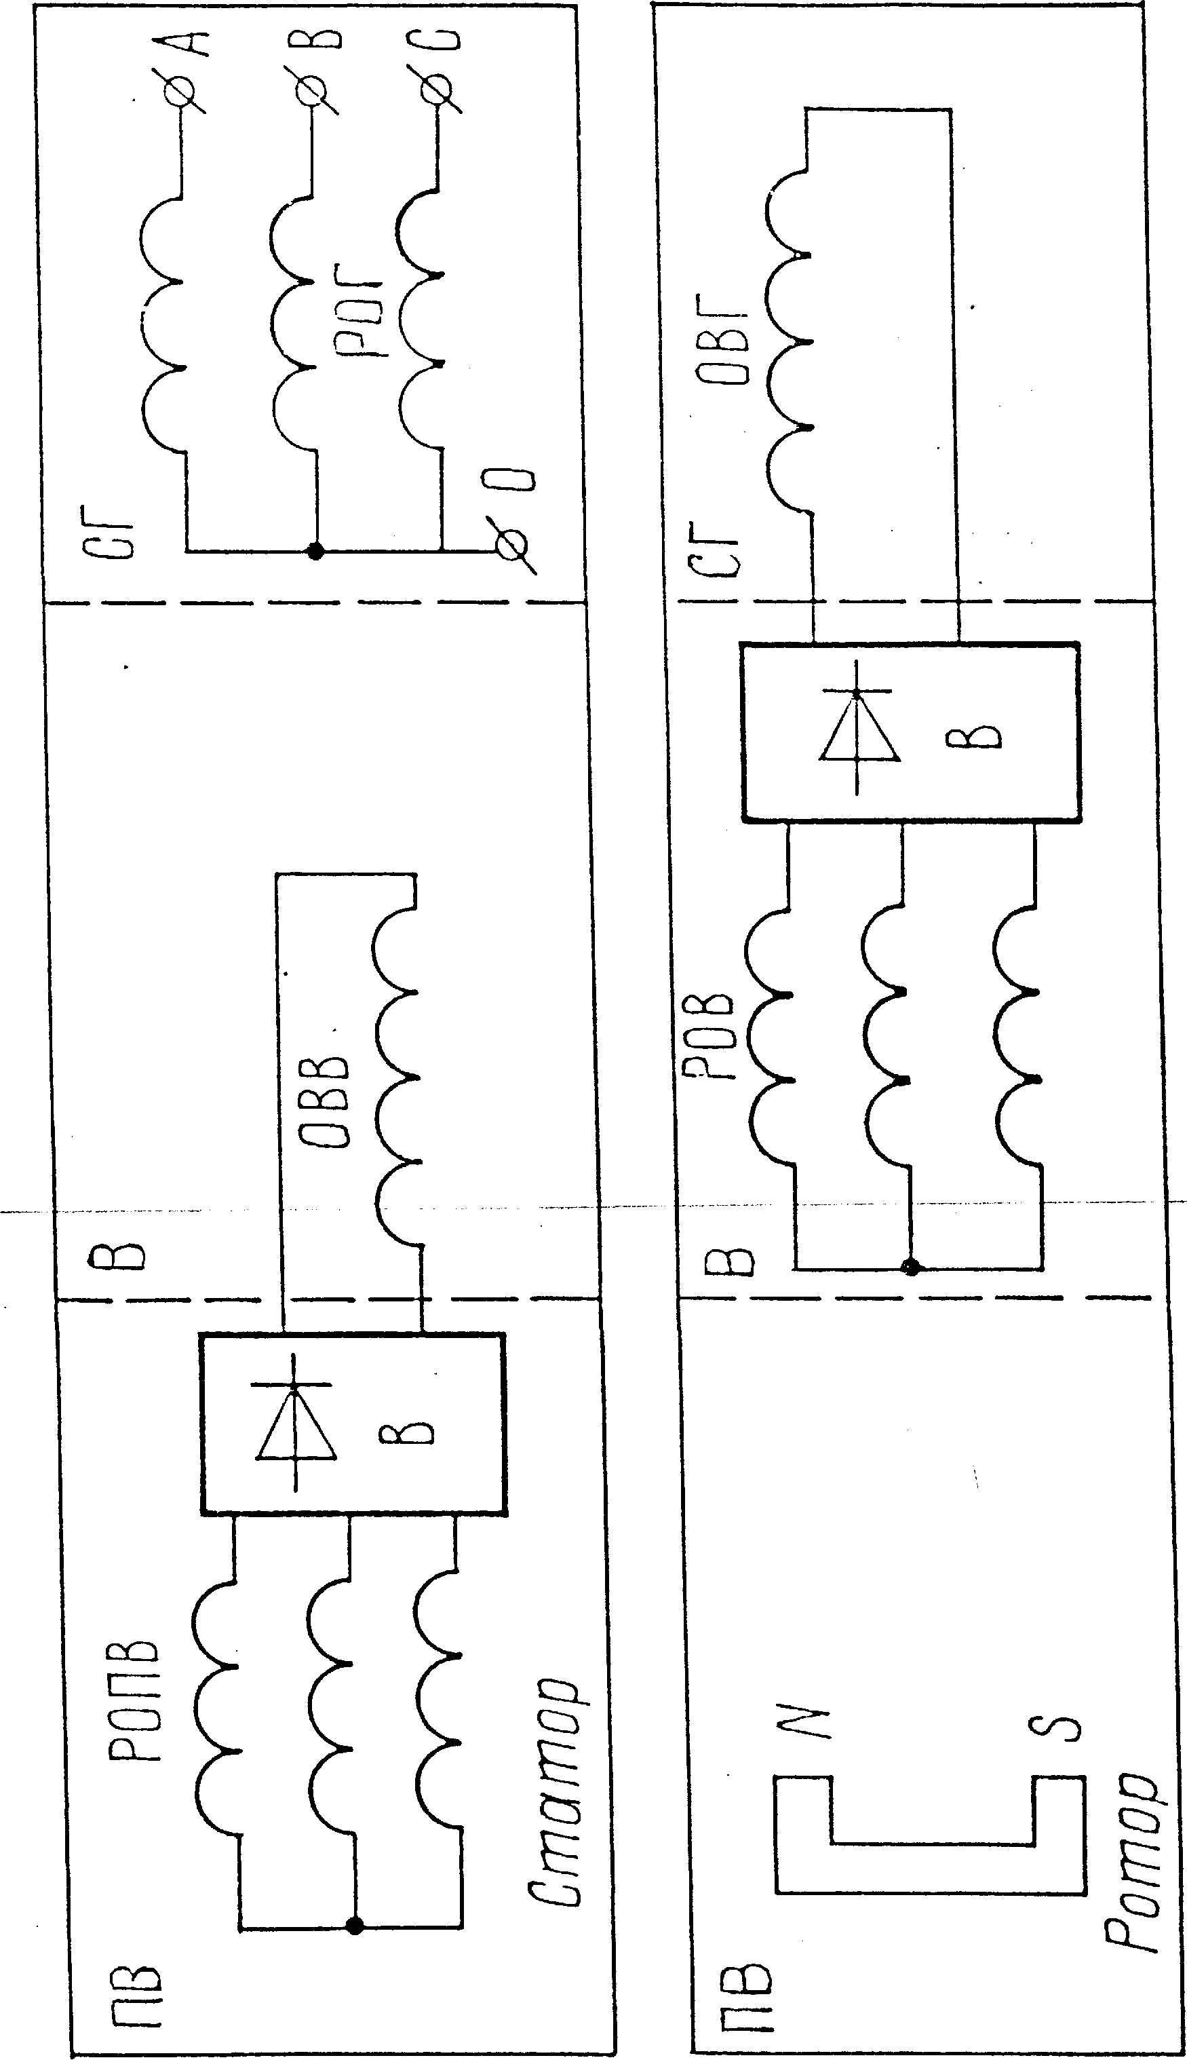

Аппаратура регулирования, защиты и управления.

Блок регулирования напряжения (БГН) предназначен - для стабилизации наложения генератора в пределах 202-2I0B. Блок защиты и управления (БЗУ) обеспечивает:
- дистанционное включение и выключение генератора;
- автоматическое включение генератора, если его напряжение и частота станут выше I75-I85B и 372-380Гц;
- необратимое отключение генератора
а) если напряжение станет меньше I75-I85B или больше 220-230В,
б) если частота станет меньше 372-380Гц или больше 420-428Гц,
в) при всех видах короткого замыкания;
- резервное питание канала генератора.
Блок трансформаторов тока (БТТ) предназначен для дифференциальной защиты генератора и фидера. Его трансформаторы тока включены встречно с трансформаторами тока блока БТТ-3 генератора. При коротком замыкании и обрыве фаз в генераторе или фидере баланс напряжений трансформаторов нарушается, появляется большой ток в диагонали, соединяющей блоки БТТ. В результате по команде БЗУ генератор отключается.
Блок регулирования частоты (БРЧ) предназначен для стабилизации частоты генератора в пределах 400Гц±1%.(рис.3)
Регулятор привода постоянных оборотов НШО—ЗОКП предназначен для поддержания постоянной частоты вращения генератора, включения и выключения привода постоянных оборотов ППО, аварийного выключения ППО при раскрутке турбины ППО выше максимально допустимой частоты вращения.
Регулятор РППО-З0КП устанавливается на заднюю коробку приводов двигателя.

Основные технические данные РППО-ЗОКП

Номинальная частота вращения привода РППО-30КП 3760об/мин
Максимально доп. частота вращения
генератора, когда включается система защиты 7050± 200об/мин

Частота вращения ротора турбины ППО:
- рабочий диапазон 34600± 4300 об/мин
- настройка центробежного выключателя 46120± 1030 об/мин

Перечень потребителей, подключенных к сетям переменного тока

Генератор № 1 нормально питает сеть I, к которой подключены: - левые автономные шины;
- левые шины НПК;
- половина потребителей системы управления;
- выпрямительные устройства ВУ-6Б № 1 (№ 3);
- насосная станция 2-й гидросистемы (НС-46);
- топливные насосы № I; 3; 5лев.; 5прав.; 8лев.; 8арав. и 10;
- импульсный маяк СМИ-2КМ;
- основное освещение салонов;
- вентиляторы лев. шасси,
Потребляемая мощность сетью I 23,2кВА; потребляемый ток
70A (без НС-46), НС-46 потребляет ток 25-28А.

Генератор № 2 нормально питает сеть П, к которой подключена
ПОС предкрылков. Потребляемая мощность 43,6кВА, потребляемый ток I30A.

Генератор № 3 нормально питает сеть Ш, к которой подключены:
- правые автономные шины;
- правые шины НПК;
- вторая половина потребителей системы управления;
- топливная автоматика и топливные насосы № 2; 4; 6 лев.;
6прав.; 7лев.; 7прав.; 9лев.; 9прав. и 11;
- выпрямительные устройства № 2 (3);
- насосная станция 3-й гидросистемы (НС-46);
- приборы контроля двигателей (кроме манометров);
- бытовое оборудование;
- вентиляторы прав. Шасси.

Потребляемая мощность сетью Ш - 12,2кВА, бытовыми потребителями - 13кВА. Значения потребляемого тока соответственно - 45А и 60A.

Переключение сетей при отказах или выключении генераторов.

Если ПОС предкрылков не включена, то генератор № 2 нагрузки не имеет и является резервным, подключается автоматически вместо отказавшего генератора № I или № 3. Вместо отказавшего генератора № 2 автоматически подключается генератор № I, продолжая питать сеть I.
Если ПОС предкрылков включена и отказал один из генераторов, то тогда один из оставшихся в работе генераторов (но только не Г-3) подключается на сеть 2, а другой оставшийся в работе питает сети I и 3 без бытовых шин.
При отказе или вынужденном выключении двух генераторов оставшийся в работе генератор питает сети I и 3 без бытовых шин. Сеть 2 при этом готова получить электропитание от генератора ВСУ.
При выключенном состоянии трех генераторов электропитание сетей возможно от генератора ВСУ или аэродромного источника. Только при этом блокируется электроснабжение бытового оборудования до тех пор пока не будет включен выключатель "Бытовое оборудов." На приборном щитке правой панели АЭС. Одновременно блокируется включение ПОС предкрылков.
Действия экипажа при отказе 3-х генераторов (РЛЭ, п.6.6.9)
- РУД "Малый газ" при Н=5000м - установить;
- все подканалы PA-56 - выключить;
- загружатели РВ и РН "Взлет-Посадка" - установить;
- на ручное управление топливной системой - перейти;
- генераторы - проверить и включить исправный генератор;
- подключить аккумулятор, если он был выключен по результатам контроля;

- сети 27В - соединить;
- снизиться до 3000 м и при V = 525км/ч запустить ВСУ;
- если запуск не удается, то главный выключатель "Запуск-Выкл." выключить;
- посадку выполнить, руководствуясь указаниями раздела 5.6.
Порядок включения генераторов и контроль их работы.
После запуска двигателей, на режиме "МГ" поочередно подключать вольтметр и частотомер в положение проверяемого генератора (рис.4) а затем поочередно включать генераторы в режим "Проверка". Напряжение должно быть II7-I2IB, а частота - 390-410Гц. Затем переключатели генераторов поочередно ставить в положение "Включено", а по приборам контролировать напряжение частоту в сетях 1,2,3 и на автономных шинах. После включения потребителей поочередно проверить нагрузку генератора на каждой фазе. Ток нагрузки не должен превышать IIOA.
РЛЭ (п.8.6.13): в полете периодически и за 15-20 мин до посадки контролировать показания приборов сетей переменного и постоянного тока.

Подключение генератора ВСУ.

ГТ40пч6 ВСУ аналогичен генераторам авиадвигателей, только в комплекте работающих с ним блоков нет БPЧ-62БМ.
После запуска и минутного прогрева ВСУ поставить переключатель вольтметра и частотомера в положение "ВСУ" и затем включить генератор ВСУ. Проверить на каждой фазе напряжение (II7-I2IB) и частоту (390—110Гц). В полете, допустим, заброс частоты до 418Гц. Ток нагрузки не более IIOA.
Затем выключить "РАП" и убедиться в подключении генератора ВСУ к сетям 1,2,3. От генератора ВСУ должны питаться все три сети переменного тока, однако будут блокированы ПОС предкрылков (от ВК " Земля-Воздух") и бытовое оборудование.
Если при подключенном генераторе ВСУ включить один из генераторов авиадвигателей, то данный генератор подключится на 1 и 3 сети, а генератор ВСУ продолжает питать сеть 2. Однако генератор ВСУ автоматически отключается при включении
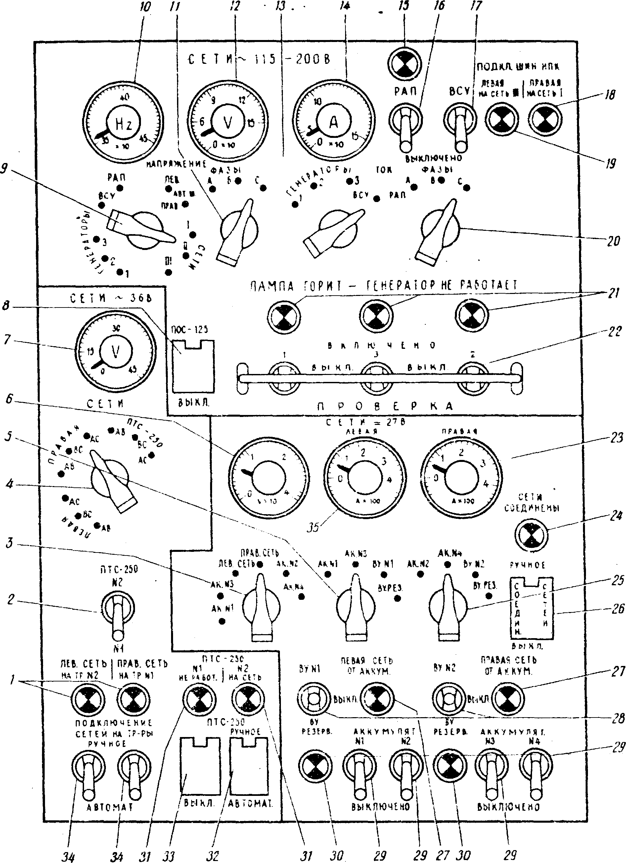
Рис. 4. Панель энергоузла:
1 — светосигнализатор СЛМ-61 подключения сетей на трансформаторы; 2 — выключатель ВГ-15К шин ПТС-250; 3 — переключатель вольтметра постоянного тока; 4—переключатель 1ИТ2Н-К8 вольтметра сети 36 В; 5—переключатель амперметра левой сети постоянного тока; 6 — вольтметр В1 постоянного тока;
7 — вольтметр ВФ-0, 4-45 переменного тока 36 В; 8 — выключатель преобразователя ПОС-125ТЧ; 9 — переключатель вольтметра н герцметра переменного тока; 10— герцметр ГФ-400/208; 11 — переключатель вольтметра и герцметра по фазам;
12—вольтметр измерения фазного напряжения; 13—переключатель амперметра генераторов переменного тока; 14—амперметр АФ1-150 генераторов переменного тока; 75 — светосигнализатор СЛМ-61 включения аэродромного источника переменного тока 200 В; 16—выключатель аэродромного источника переменного тока;
17—выключатель генератора ВСУ; 18—светосигнализатор подключения правой шины ВПК на сеть I; 19 — светосигнализатор подключения левой шины НПК на сеть III; 20—переключатель ЗПЗН-КШ амперметра по генераторам; 21— светосигнализатор отключения генератора; 22 — переключатель ЗППНТК включения генераторов; 23—амперметр А2 правой сети постоянного тока; 24—светосигнализатор СЛМ-61 соединения сетей постоянного тока; 25—переключатель амперметра правой сети постоянного тока; 26 — выключатель ВГ-15К соединения сетей.
2-х генераторов авиадвигателей. При работающих трех генераторах генератор ВСУ подключить невозможно.
Подключение аэродромного источника переменного тока.
Необходимо подсоединить разъем ШРАП-400 Зф и убедиться, что напряжение и частота соответствуют техническим условиям. Затем подключить аккумуляторы и включить выключатель "РАП" (на самолетах с номера 85731 загорается зеленый светосигнализатор над выключателем). Аэродромный источник подключается на все три сети, однако ПОС предкрылков и бытовое оборудование будут блокированы.
Если при подключенном РАП включить один из генераторов авиадвигателей, то данный генератор подключается на свою сеть, а аэродромный источник продолжает питать остальные две сети.
Если при подключенном РАП включить два генератора авиадвигателей, то аэродромный источник продолжает питать сеть 3 при включенных генераторах № I и № 2 и питает сеть 2 при включенных генераторах № I и № 3. Однако РАП отключается, если включить два генератора - № 2 и № 3 или три генератора.
При одновременном включении ВСУ и РАП генератор ВСУ питает сети I и 2, а аэродромный источник питает сеть 3 без бытовых шин.
Особенность электропитания шин НПК.

Повышенная надежность электропитания шин НПК обеспечивается за счет резервирования их электроснабжения путем переключения шин от отказавшей сети на сеть другого борта.
В нормальных условиях:
- шины НПК левые подключены к сети I;
- шины НПК правые подключены к сети 3.
Автомат переключения шин АПШ-ЗМ и коробка отсечки частоты КОЧ-62Б анализируют параметры сетей I и 3. Два комплекта АПШ КОЧ установлены в первом техническом отсеке. АПШ-3М срабатывает при просадке линейных напряжений до 150±15В.
КОЧ-62Б срабатывает при просадке частоты до 360Гц. Время задержки от 0,15 до 0,5 с. О переключении шин НИК сигнализируют желтые светосигнализаторы "Подключение шин НИК", "Левые на сеть 3, правые на сеть I". При исчезновении всех трех напряжений АПШ срабатывают без самоблокировки. При исчезновении напряжения или частоты только в одной или 2-х фазах АПШ и КОЧ срабатывают и само блокируются. Для разблокировки схемы пользоваться автоматами защиты "АПШ", "КОЧ", установленными на панелях АЗС левой и правой.

Распределительная сеть первичной системы электроснабжения.
Распределительная сеть состоит из:
- распределительных устройств;
- автоматов защиты;
- коммутационной аппаратуры
- силовых проводов.
К числу основных распределительных устройств относятся:
- левая и правая панели генераторов;
- левая и правая РК противообледенителей;
- левая и правая РК II5/200B;
- РК кухни;
Панели генераторов выполнены в виде 2-х вертикальных шкафов в районе шп. 63. В левой панели генераторов установлены шины сети I и автономные шины левые. В правой панели генераторов установлены шины сети 2, шины сети 3 и шины бытового оборудования, а также шины автономные правые.
От левой панели генераторов питаются шины РК 115/200B левой - установлена в I тех отсеке (шп. 13). В РК II5/200B левой размещены шины НПК левые.
От правой панели генераторов питаются:
- РК кухни;
- РК 115/200B правая - установлена в I тех отсеке (шп. II).
В РK 115/200B правей размещены шины ШК правые.
При коротком замыкании в силовых распределительных устройствах необходимо включить все генераторы аварийно, т.е. включить три выключателя «Аварийное включение на автономные шины».

При этом генераторы отключаются от сетей и подключаются только на автономные шины.
Автономные шины левые нормально подключены, к сети I, но могут получать аварийное питание непосредственно от генератора № 1 или при его отказе - от генератора № 2.
От автономных шин левых питаются:
- топливные насосы № 3; 8 прав.; 8 лев. и 10;
- выпрямительное устройство ВУ-6Б резервное.
Автономные шины правые нормально подключены к сети Ш, но могут получать аварийное питание непосредственно от генератора № 3 или при его отказе - от генератора № 2.
От правых автономных шин питаются: топливные насосы № 4, 6 левый, 6 правый и II.
3. ВТОРИЧНАЯ СИСТЕМА ЭЛЕКТРОСНАБЖЕНИЯ ПЕРЕМЕННОГО ТРЕХФАЗНОГО ТОКА 36В 400Гц.
Электропитание системы осуществляется от первичной системы электроснабжения. В состав системы Зф 36В 400Гц входят:
- два понижающих трансформатора ТСЗЗОС04Б;
- два блока защиты трансформаторов БЗТ-1 2 серии;
- два преобразователя ПТС-250 2 серии;
- аппарат подключения преобразователя АПП-1А;
- автомат переключения шин АПШ-ЗМ;
- аппаратура управления и защиты.
Трансформаторы, БЗТ, АЛЛ и АПШ - установлены в I техническом отсеке.
Преобразователи установлены во 2-ом тех отсеке. Аппаратура коммутации управления и защиты установлена в РК 115/200B левой и правой, а также в левой и правой РК 36В, в панели энергоузла, в левой и правой панелях, АЭС.
Система обеспечивает раздольное питание авиагоризонтов. Трансформаторы ТСЗЗ0С04Б № I и № 2 первичными обмотками подключены к шинам НПК соответственно к левым и правым.
Каждый трансформатор питает шины своей сети 36В:
-трансформатор № I питает шины в РК 36В левой;
-трансформатор № 2 питает шины и РК 36В правой.

В распределительных коробках РК 36В левой и правой, кроме трансформаторных шин, установлены шины преобразователей:
- шины ПТС-250 № 2 - в левой РК 36В;
- шины ПТС-250 № I - в правой РК 36В.
В нормальных условиях работает, только ПТС-250 № I, a ПТС-250 № 2 находится в резерве.
Напряжение и частота в сетях 36В не регулируются и зависят от параметров первичной системы электроснабжения, причем напряжение поддерживается в пределах 35-39,5В.
ТСЗЗОСС4Б Технические данные .

Напряжение питания 3ф 200В

Частота 400Гц Потребляемый ток 10А

Выходное напряжение 3ф 35-39,5В

Частота 400Гц

Ток нагрузки 46,8А

Мощность 3кВа

При аварии в первичной или вторичной цепях трансформаторов происходит автоматическое переключение шин сети отказавшего канала на другой трансформатор.
Автоматическое переключение осуществляется блоками БЗТ-1 2 сер. Блок БЭТ производит переключение при следующих неисправностях:
- между фазовых коротких замыканиях;
- трехфазных коротких замыканиях;
- обрывах в одной, двух или трех фазах;
- коротких замыканиях или обрывах в цепях первичной и вторичной обмоток трансформаторов.
На случай отказа блоков БЗТ-1 предусмотрено принудительное переключение сети отказавшего канала на другой трансформатор.
Переключение сетей сигнализируется желтыми светосигнализаторами, установленными на панели 36В энергоузла.

Преобразователи ПТС-250 2 серии.
Представляет собой полупроводниковый инвертор, преобразующий постоянный ток в переменный трехфазный.

Технические данные

Напряжение питания 20-ЗОВ
Потребляемый ток 20А Выходное напряжение Зф (34,2-37,8)В
Частота 392-408Гц Мощность 250ВА
ПТС-250 № I включается одновременно с включением резервного авиагоризонта выключателем "АГР" на верхнем электрощитке пилотов. Автономное включение. ПТС-250 № I можно осуществить выключателем "ПТС-250 № I" на панели 36В энергоузла.
При обрыве фаз, при любых между фазовых коротких замыканиях в преобразователе, в случае повышения его выходного напряжения до 40,1-43,7В срабатывает АПП-1А, по команде которого:
- отключается ПТС-250 № I;
- ПТС-250 № I перекл. на трансф. шины РK 36В прав;
- загорается желтый светосигнализатор "ПТС-250 № I не работает" на панели 36В энергоузла.
ПТС-250 № 2 в нормальных условиях не работает, а шины ПТС № 2 получают питание от трансформаторных шин РK 36B левой. ПТС-250 № 2 включается автоматически или вручную. Автоматическое включение происходит при отсутствии питания на шинах ПТС
№ 2. Одновременно с включением преобразователя загорается желтый светосигнализатор "ПТС-250 № 2 работает", а шины ПТС-250 № 2 отключаются от трансформаторных шин и подключаются к ПТС-250 № 2.
Автоматическим включением ПТС-250 № 2 управляет АПШ-ЗМ. В случае отказа АПШ, а также при предполетной проверке ПТС-250 № 2 преобразователь можно включить вручную выключателем на панели 36В энергоузла.
Перечень потребителей, подключенных к шинам РК 36В.

РК 36В левая
Основные шины
МГВ-Ш САУ
СТУ
НВУ
ДИСС
AT I п/к AT II п/к
КУРС-МП-1 СИВ-1
СВС
Селектор курса № 1
ДИМ-4Т (1-го двигателя) ДИМ-8Т
УПБ № 1 (усилительно-переходный блок) гироскопов ЭМИ-3 РТИ (1-го дв.)
ВУ-1
AРK-I5 № 2 ССОС
ИП-32 (закрылков)
БЗТ-1 № 1, СПЗ-1 - I п/к Шины ПТС-250 № 2
МЭТ-4У I п/к TKC-П2 № 1
РМИ
МСРП
АПШ-3М

РК 36В правая
Основные шины
МГB-П
ТКС-П2 № 2
УПБ-1 № 2.
"Курс-МП-2"
ДИМ-4T (2-го и
3-го двигателя)
БУ-2А (предкрылков)
ЭМИ-ЗРТИ (2-го и
3-го двигателя)
ДОР-2
Селектор курса №2
МЭТ-4У П п/к
СПЗ-1 П п/к
РМИ
БР-40 и СНП №1
Шины ПТС-250 М
МГВ-1
АГР-72А
ВК-90
APK-I5M №1
ДИМ-240
РЛС "Гроза"
БСУ-1 №2
БКК-18
СНП-1
АПП-1А

П Р Е О Б Р А 3 0 В АТ Е Л Ь ПОС-125ТЧ .

Служит аварийным источником переменного однофазного тока 115В 400Гц для питания аппаратуры 2ИА-7А контроля ТВГ авиадвигателей. Представляет собой транзисторный инвертор с устройством стабилизации напряжения и частоты. Включается в полете автоматически при исчезновении напряжения на шинах НПК правых, т.к. именно от этих шин нормально питается 2ИА-7А. Возможно и ручное включение преобразователя выключателем "ПОС-125" на панели энергоузла. Его работу можно контролировать только по работе потребителя.

Предполетная проверка системы Зф 36В 400Гц.

Проверку преобразователей ПТС-250 №1 и №2 производить в процессе предполетной подготовки самолета.
Сразу после проверки аккумуляторов на степень заряда необходимо:
- включить преобразователь ПТС-250 № I, убедиться, что светосигнализатор "ПТС-250 № I не работает" погаснет, а вольтметр, подключенный на шины ПТС-250 № I, покажет междуфазовые значения напряжения в пределах 33,5-39,5В;
- выключить преобразователь ПТС-250 № I и убедиться, что желтый светосигнализатор "ПТС-250 № I не работает" загорается;
- подключить вольтметр на шины ПТС-250 № 2 и проконтролировать междуфазовые напряжения преобразователя ПТС-250 № 2. Напряжения между фазами АВ, ВС. АС должны быть в пределах 33,5-39,5В.
Преобразователь должен работать, т.к. наличие только аккумуляторного питания для схемы автоматического включения преобразователя равноценно отказу первичного электроснабжения.
ВНИМАНИЕ! Не допускаете длительных неоправданных разрядов аккумуляторов.
Перед выруливанием после арретирования авиагоризонтов, согласования курсовой системы, проверки БКК, СНП и при горящих светосигнальных табло "Испр. АБСУ" по команде КВС, бортинженер поочередно подключает сети З6В на резервное питaние от трансформаторов другого канала;
при этом контролирует:
- загорание желтого светосигнализатора "Лев.сеть от тр. №2" ("Прав. сеть от тр. №1") ;.
- исправность основных авиагоризонтов по отсутствию бленкеров АГР расхождению показаний по крену и тангажу с АГР, а также исправность курсовых приборов.
Примечание. Время проверки должно быть не менее 10с. При неисправности авиагоризонтов самолет необходимо обесточить и не вылетать до устранения неисправности.

4. ВТОРИЧНАЯ СИСТЕМА ЭЛЕКТРОСНАБЖЕНИЯ ПОСТОЯННОГО ТОКА

Распределительная сеть.

Распределительная сеть системы электроснабжения постоянным током - радиальная, с четырехкратным расщеплением магистральных проводов.
Распределительная сеть состоит из левой и правой независимых друг от друга сетей. В нормальных условиях сети каждого борта получают автономное питание от выпрямительных устройств и аккумуляторов:
- сеть левого борта - от ВУ-6Б №1 и батарей № I и 3;
- сеть правого борта - от ВУ-6Б № 2 и батарей № 2 и 4.
Резервное выпрямительное устройство ВУ-6Б № 3 может быть использовано вместо любого рабочего ВУ. Левая и правая сети объединяются как автоматически при запуске ВСУ, так и принудительно. Для повышения надежности питания потребителей левая и правая сети имеют шины .№1 и 2. которые соединены между собой через ТП-200, установленные в задних РК-27В и левых и правых панелях АЗС. В РК - кухни и в электроплитке освещения шины № I и № 2 соединены; через АЗР-40.
Наиболее важные потребители сетей подключены на неотключаемые шины, а все остальные потребители подключены к отключаемым шинам, которые автоматически обесточиваются при отключении (отказе) источников первичной системы электроснабжения. На земле, при проверке аккумуляторов, есть возможность принудительно подключить отключаемые шины и тем самым создать нагрузку на проверяемые аккумуляторы.
В состав распре делительной сети постоянного тока входят следующие основные распределительные устройства:
1). Левая и правая панели АЗС (кабина экипажа);
2). Задние левая и правая РК 27В (шп. 68);
3). Левая РК 273 силовая (шп. 34);
4). РК ВСУ и аккумуляторов (шп, 68);
5). РК кухни (шп. 35);
6). Электрощитки:
-освещения (шп. 11);
-бортпроводников (шп. 35);
-сигнализации (шп. 12);
-ШЭДов (шп. 35);
-заправки (низ правого крыла).

Аккумуляторы 20НКБН-25 У ₃

20 - количество банок
НК - никелево-кадмиевые
БН - безламельные наземные
25 - емкость в ампер-часах
У₃ - умеренно климатические, 3-й категории. .

Назначение

Служат источником первоначального питания и используются:
- для кратковременного питания сетей постоянного тока при предполетной подготовке самолета;
- для запуска ВСУ (крайний вариант);
- для питания сетей при останове последнего двигателя.
- Во время работы выпрямительных устройств аккумуляторы заряжаются. Ток заряда не должен превышать 25А. Контроль необходимо производить через З0 - 50 мин полета, одновременно контролировать напряжение аккумуляторов, для чего проверяемой аккумулятор отключить от сети. его напряжение должно быть не ниже 24В.
При вынужденном выключении генераторов произойдет автоматическое отключение второстепенных потребителей, т.к. обесточиваются отключаемые шины. Аккумуляторы способны 30 мин .обеспечивать работу жизненно важных потребителей. в том числе одну попытку запуска ВСУ, которую следует произвести не позже 8-й минуты с момента перехода на аккумуляторное питание.
Каждая пара аккумуляторов установлена в специальном контейнере. Контейнер аккумуляторов № I и 2 герметизирован в целях предотвращения влияния паров электролита на аппаратуру. Контейнеры оснащены электрообогревом, который возможен только на земле при подключенном аэродромном источнике и отрицательных температурах (ниже -5°С).
Перед использованием аккумуляторы проверяются бортинженером. Прежде всего контролируется величина напряжений аккумуляторов при выключенных их индивидуальных выключателях. Если напряжение меньше 26В - аккумулятор заменить (РЛЭ,п.8.6.4(б).
На степень заряда аккумуляторы проверяются путем поочередного подключения на нагрузку 90-100A. В качестве нагрузки используются две посадочные фары ПРФ-4Ш и одна рулежная ФГ-9. Во время проверки долиты бить включены:
- выключатель "Проверка аккум." на приборном щитке правой панели АЗС;
- выключатель "Ручное соединение сетей" на пульте энергоузла.
Время проверки одной, батареи не должно превышать 5с, а напряжение проверяемой батареи должно быть не ниже 24В.
Примечание. Если в полете при выключенных генераторах включить- главный выключатель на щитке запуска ВСУ, то аккумуляторы № 3 и 4 автоматически отключаются от бортовых сетей и подключаются к шине запуска ВСУ, а бортовые сети объединяются и получают питание от аккумуляторов №1 и 2.
При неудавшемся запуске ВСУ выключить главный выключатель "Залуск-выкл." для того, чтобы аккумуляторы №3 и 4 вновь подключились на сети постоянного тока.
На земле, при запуске ВСУ от аккумуляторов, сети объединяются и все четыре аккумулятора питают и систему запуска, и систему постоянного тока.
Когда бортовые сети постоянного тока получают питание красные
только от аккумуляторов, то на панели энергоузла горят красные светосигнализаторы "Левая сеть от аккум.", "Правая сеть от аккум.".

Выпрямительные устройства ВУ-бБ

Основными источниками постоянного тока служат два рабочих и одно резервное ВУ-6Б, которые представляют собой электротехнические устройства, состоящие из:
- понижающего трансформатора Тр. 200/28,5;
- полупроводникового выпрямителя;
.-фильтров снижающих уровень помех радиоприему и сглаживающих пульсацию выходного напряжения;
- вентилятора.

Технические данные ВУ-6Б

Потребляемое напряжение Зф 200B
Частота 400Гц
Потребляемый токё 25А
Выходное напряжение 27-З0В
Номинальный ток нагрузки 200A
Номинальная мощность 6 кВт

Допустимые перегрузки

З00А в течение 2 мин
400A в течение 5 с.
В комплекте с каждым ВУ работают ДМР-200ВУ и БЗА-ЗД, которые:
- подключают выпрямитель к сети, если его напряжение на 0,2-1,0 В больше напряжения бортовой сети;
- отключают выпрямитель, если его напряжение снизится до 9,5В, либо обратный ток достигает 15-50A;
- включают резервный выпрямитель, если ток нагрузки рабочего выпрямителя станет меньше 10A;
-- отключают ВУ при всех видах короткого замыкания в линиях питания ВУ или при исчезновении напряжения 200B.
МР-200ВУ - установлены в панелях АЗС, а БЗА-ЗД - в первом отсеке. Для включения рабочих ВУ-6Б необходимо иметь питание в первичной системе 200В и в системе постоянного тока. При установке переключателей ВУ №1 и ВУ №2 в положение "включено". включаются выпрямительныe устройства, гаснут красные светосигнализаторы разряда аккумуляторов, амперметры покажут ток нагрузки ВУ, а вольтметры - напряжение.
Резервное выпрямительное устройство может использоваться как вместе с рабочими ВУ, так и вместо отказавшего рабочего ВУ.
Автоматическое включение ВУ резервного произойдет по команде АПД-30 на время запуска ВСУ. При этом сети постоянного тока объединяются.
Вместо отказавшего рабочего выпрямителя резервное ВУ может быть включено как автоматически, так и вручную.
Автоматическое включение возможно только в воздухе, а ручное - как на земле, так и в воздухе.
При включении резервный выпрямитель первичное питание берет от сети 200В другого борта, а подключается к сети 27В отказавшего ВУ.
Примечание. В случае исчезновения первичного питания, когда генераторы №1 и №2 будут включены аварийными выключателями на левые автономные шины, произойдет автоматическое включение резервного ВУ-6Б.

5. ПРОТИВООБЛЕДЕНИТЕЛЬНАЯ СИСТЕМА САМОЛЕТА (ПОС)

Система обеспечивает безопасность полетов в условиях обледенения.
От обледенения защищены: планер (носки крыла, предкрылки, и стабилизатор), силовая установка (воздухозаборники, входные направляющие аппараты и коки двигателей), лобовые стекла фонаря кабины экипаж, приемники полного давления, датчик углов атаки и сливные насадки.
Попадание самолета в зону обледенения сигнализируется сигнализатором обледенения планера CO-121BM и сигнализаторами обледенения двигателей.
Для улучшения видимости при неблагоприятных метеоусловиях лобовые стекла оснащены стеклоочистителями.

ПРОТИВООБЛЕДЕНИТЕЛЬНАЯ СИСТЕМА ПЕДКРЫЛКОВ.

Предкрылки оснащены 8-ю секциями цикличного действия и элементами постоянного действия (тепловым ножом). Нагревательные элементы цикличного действия выполнены в виде сеток из константановой проволоки, а элементы постоянного действия - в виде жгута и константановой проволоки. Нагревательные элементы впрессованы между слоями стеклоткани обшивки и при этом внутренние слои являются теплоизоляционными, а внешние слои - электроизоляционными. Каждая секция состоит из трех нагревательных элементов, соединенных звездой о нулевым проводом на корпусе, и получает питание от сети П первичной системы Зф 200В • 400Гц. Аналогично подключены секции теплового ножа. Система включается выключателем "Предкрылки" на щитке ПОС пульта бортинженера. При этом вступает в работу программный механизм ПМК-21. по командам которого секции цикличного действия включаются на прогрев на 38,5 + 5с и охлаждаются в течение 115 + 7с. Тепловой нож с ПМК-21 не связан и работает постоянно. Для защиты от перегрева установлены терловыключатели АД-155М-А12 с температурой настройки 50 +10°С.
Электроблокировка системы действует от концевого выключателя "Земля-Воздух"; а в воздухе - при выключении 3-х генераторов авиадвигателей.
Порядок включения секций контролировать по загоранию желтого светосигнализатора над выключателем "Предкрылки", исправность секций контролировать по амперметру АФ-150, подключенному к генератору, питающему сеть П.
Проверка на земле производится только техническим составом АТБ, при этом дополнительно подсоединяется, тестер НТПП-3.
РЛЭ (п. 8.14.I): Систему включать только в полете, при попадании в зону обледенения. Выключить обогрев предкрылков не ранее чем через 10 мин после выхода из зоны обледенения, либо на пробеге (после касания).
Предупреждение. При прогаре секции обогрева предкрылков разрешается полет до базового аэродрома только с выключенной системой.

Система обогрева стекол.

Электрообогреваются три передних отекла кабины экипажа. Нагревательные элементы представляют собой прозрачные токопроводящие покрытия, нанесенные на внутренние поверхности внешних покрывных слоев стекол. Светопропусканяе стекол ухудшается не более чем на 28%.
Электропитаяие нагревательных элементов осуществляется от сети I через три повышающих трансформатора АТ-7-1,5 (1 техотсек)
Обогрев имеет два режима работы: "Слабо" и "Сильно". Три переключателя "Обогрев стекол" установлены на верхнем электрощитке пилотов. В режиме "Слабо" первичные обмотки трансформаторов подключаются на фазное напряжение II5В, а в режиме "Сильно" -на линейное напряжение 200B. Сопротивления нагревательных элементов не одинаковы, поэтому в паспорте данного стекла указано: на какую выходную клемму трансформатора должен быть подключен нагревательный элемент.
После включения стекол на обогрев вступает в работу AOC-81M (1 техотсек), три мостиновых схемы которого управляют периодическим отключением стекол из обогрева при температуре +30 С. .Режим "Сильно" можно включить только в воздухе, однако, если он бил включен до посадки, то останется включенным и на пробеге. (РЛЭ, п. 8.14.5).
Режим "Слабо" включать перед выруливалием, на все время полета, независимо от метеоусловий. Режим "Сильно" включать перед входом в зону обледенения. После, выхода из зоны обледенения переключатели "Обогрев стекол" поставить в положение "Слабо".

Обогрев приемников полного давления ППД-1М и датчика угла атаки ДУА-9Р

Электронагревательные элементы встроены в каждый приемник и датчик. Электропитание осуществляется постоянным током, включение и проверка выполняются тремя переключателями на верхнем электрощитке пилотов, там же установлены три зеленых светосигнализатора "Контроль исправности".
РЛЭ (п. 8.14.4): Обогрев включать за 1 мин до взлета при плюсовых температурах и за 3 мин - при отрицательных температурах. При наличии обледенения на земле обогрев ППД включить перед выруливанием. При задержке на предварительном старте дольше 10 мин - обогрев выключить и вновь включить за 3 мин до взлета.

Противообледенительная система двигателей

Воздухозаборники, входные направляющие аппараты и коки двигателей обогреваются горячим воздухом, отбираемым от последних ступеней компрессоров двигателей через заслонки, управляемые элетромеханизмами ЭПВ-150Ш. Три переключателя и три желтых светосигнализатора "Заслонки открыты" установлены на щитке ПОС пульта бортинженера. Каждый двигатель имеет независимую систему обогрева.
РЛЭ (п. 8.I4.4): Проверку ПОС двигателей производить на режиме МГ по загоранию желтых светосигнализаторов "Заслонки открыты".
При наличии обледенения на земле включить обогрев двигателей перед запуском двигателей и выключить после останова. Полет в условиях обледенения производить только при включенном обогреве.

Обогрев крыла и стабилизатора.

Передние кромки крыла и стабилизатора обогреваются горячим воздухом, отбираемым из коллектора системы кондиционирования, через две заслонки с электроиеханизмами МПК-1ЗА-5. После заслонок воздух вновь поступает в общий трубопровод, который затем разветвляется. Однa ветвь обслуживает крыло, а другая стабилизатор.
Электропитание механизмов осуществляется постоянным током +27В, открытое положение заслонок сигнализируется двумя желтыми свэтосигнализаторами на щитке ПОС, там же установлены выключатель "Заслонки обогрева стабилиз. и крыла" и два указателя температуры ТЦТ-1. Предельная температура: .220° в воздухе и 100° на земле при проверке в течение 1,5 мин на режиме "МГ".
РЛЭ (п.8.14.5): Включать только в полете при обледенении. Выключать обогрев после выхода пз зоны обледенения, либо на пробеге при скорости 130 ... 160 км/ч,

Стеклоочистители

Применяются при взлете и посадке в условиях дождя, мокрого снега при скорости 500 км/ч. Электромоханизмы получают питание от первичной системы 200в 400Гц и имеют две скорости - "Большую" и "Малую". Очищаемый сектор составляет 62+2°, число двойных ходов 150-210 в минуту. Переключатели "Стеклоочиститель" установлены на боковых пультах пилотов.
Перед полетом необходимо убедиться в исправной работе стеклоочистителей, для этого проработать на каждой скорости 1-2 мин. При этом щетки должны смачиваться водой. При отрицательных температурах предварительно включать обогрев стекол.

Сигнзлизатор обледенения планер а СО-121ВМ

Предназначен для выявления обледенения и сигнализирует о его наличии. Датчик ДСЛ-1СТ установлен на правом борту в районе шп. 4-5, электронный блок ПЭ-11M - в первом техотсеке (шп.7-8), выключатель, кнопка и .два светосигнализатора "Обледенение" и "Исправен." - на щитке ПОС. Работа сигнализатора основана на. зависимости частоты, входного сигнала датчика от толщины слоя льда. на мембране. Рабочая частота мембраны - 5500Гц.. При толщине льда 0,5мм частота мембраны достигает величины 6150(+200 -150) Гц, при этом поступает команда на включение красного светосигнализатора "Обледенение" и нагревательного элемента датчика. Предусмотрена задержка снятия сигнала "Обледенение" через 140+40с.
РЛЭ (п. 8,14.5): Выключатель "Обледенение" включить перед выруливанием и выключить при заруливании.

Сигнализатор обледенения двигателей

Выявляет обледенение лопаток ВНА первого каскада компрессора, кока двигателя и воздухозаборников гондол двигателей, а также сигнализирует о наличии обледенения. Три датчика ДО-206 установлены по одному на каадом двигателе, три блока БД-137 -в 5-ом техотсеке (шп. 69), красный светосигнализатор "Обледенение ВНА" - на щитке ПОС пульта бортинженера. Система готова к работе с момента погасания светосигнального табло "Р топлива".
По команде датчика включается светосигнализатор "Обледенение ЗНА" и нагревательный элемент датчика. Схемой блока предусмотрена задержка снятия сигнала обледенения.

6. ПРОТИВОПОЖАРНАЯ ЗАЩИТА САМОЛЕТА

На самолете имеются средства пассивной и активной борьбы с пожаром.
К пассивным средствам относятся:
- противопожарные перегородки и ряд других конструктивных решении, направленных на предотвращение возникновения пожара;
- термостойкие изоляции электрожгутов, антистатики и зарядосъемники;
-невоспламеняющиеся покрытия, пластики и красители, применяемые в отделке интерьера.
Противопожарное оборудование активного характера имеет в своем составе:
- систему сигнализации и пожаротушения гондол и отсека ВСУ;
- систему сигнализации появления дыма в переднем и среднем багажниках;
- систему нейтрального газа;
- огнетушители ручного применения,

Противопожарная система гондол и отсека ВСУ

Состав системы:
- 6 огнетушителей УБЦ-8-1 (с хладоном 114B2), разряжающиеся в 3 очереди, установлены в 5-ом техотсеке на постаменте;
- два блока 781100 электромагнитных распределительных кранов, по два крана в каждом блоке, установлены в районе шп, 74;
- система сигнализации ССП-2А
а) 63 датчика типа ДПС установлены по 18 штук в гондолах и 9 - в отсеке ВСУ;
б) 4 исполнительных блока БИ-2А 2-й серии, установлены в 5-ом техотсеке (шп. 68);
в) звуковая сигнализация - сирена C-1, световая сигнализация в виде 3-х табло "Пожар", 4-х ламп-кнопок адреса пожара, три желтых светосигнальных табло "Неисправность двигателей", три красных лампы в головках рычагов управления стоп-кранами;
- щиток управления противопожарной системы установлен на пульте бортинженера;
- концевой выключатель АМ-800К механизма аварийного включения системы установлен в нижней части фюзеляжа в районе шп, 42;
- электропитание система получает постоянным током от сети правого борта, автоматы защиты установлены на правой панели АЗС и в РК-27В задней правой.

Принцип работы системы
Система готова к работе, если:
- подключены источники постоянного тока;
- автоматы защиты системы ППЗ включены;
- выключатель "Питание" включен, ни одна лампа на щитке управления не горит;
- при нажатой кнопке "Контроль ламп" - горят вое лампы кроме 2-х ламп-кнопок сигнализации дыма.
Основная задала системы - как можно раньше распознать пожар и открыть перекрывной распределительный кран.
Управление кранами возможно в трех вариантах:
- автоматическом;
- ручном;
- аварийном.
Автоматическое управление обеспечивается по команде системы сигнализации ССП-2А. •
Когда в контролируемом отсеке температура достигнет 180-^00°С, градиент составит 2-4 град/с, по команде термодатчиков ДЛС. ЭДС которых составит 47-60 мВ. включаются:
- световая и звуковая сигнализация о пожаре;
- открывается и самоблокируется соответствующий горящему отсеку электрокран;
- разряжаются два баллона первой очереди и загорается их желтая лампа;
- горит красная лампа-кнопка, которая сигнализирует и адрес пожара, и открытое положение крана.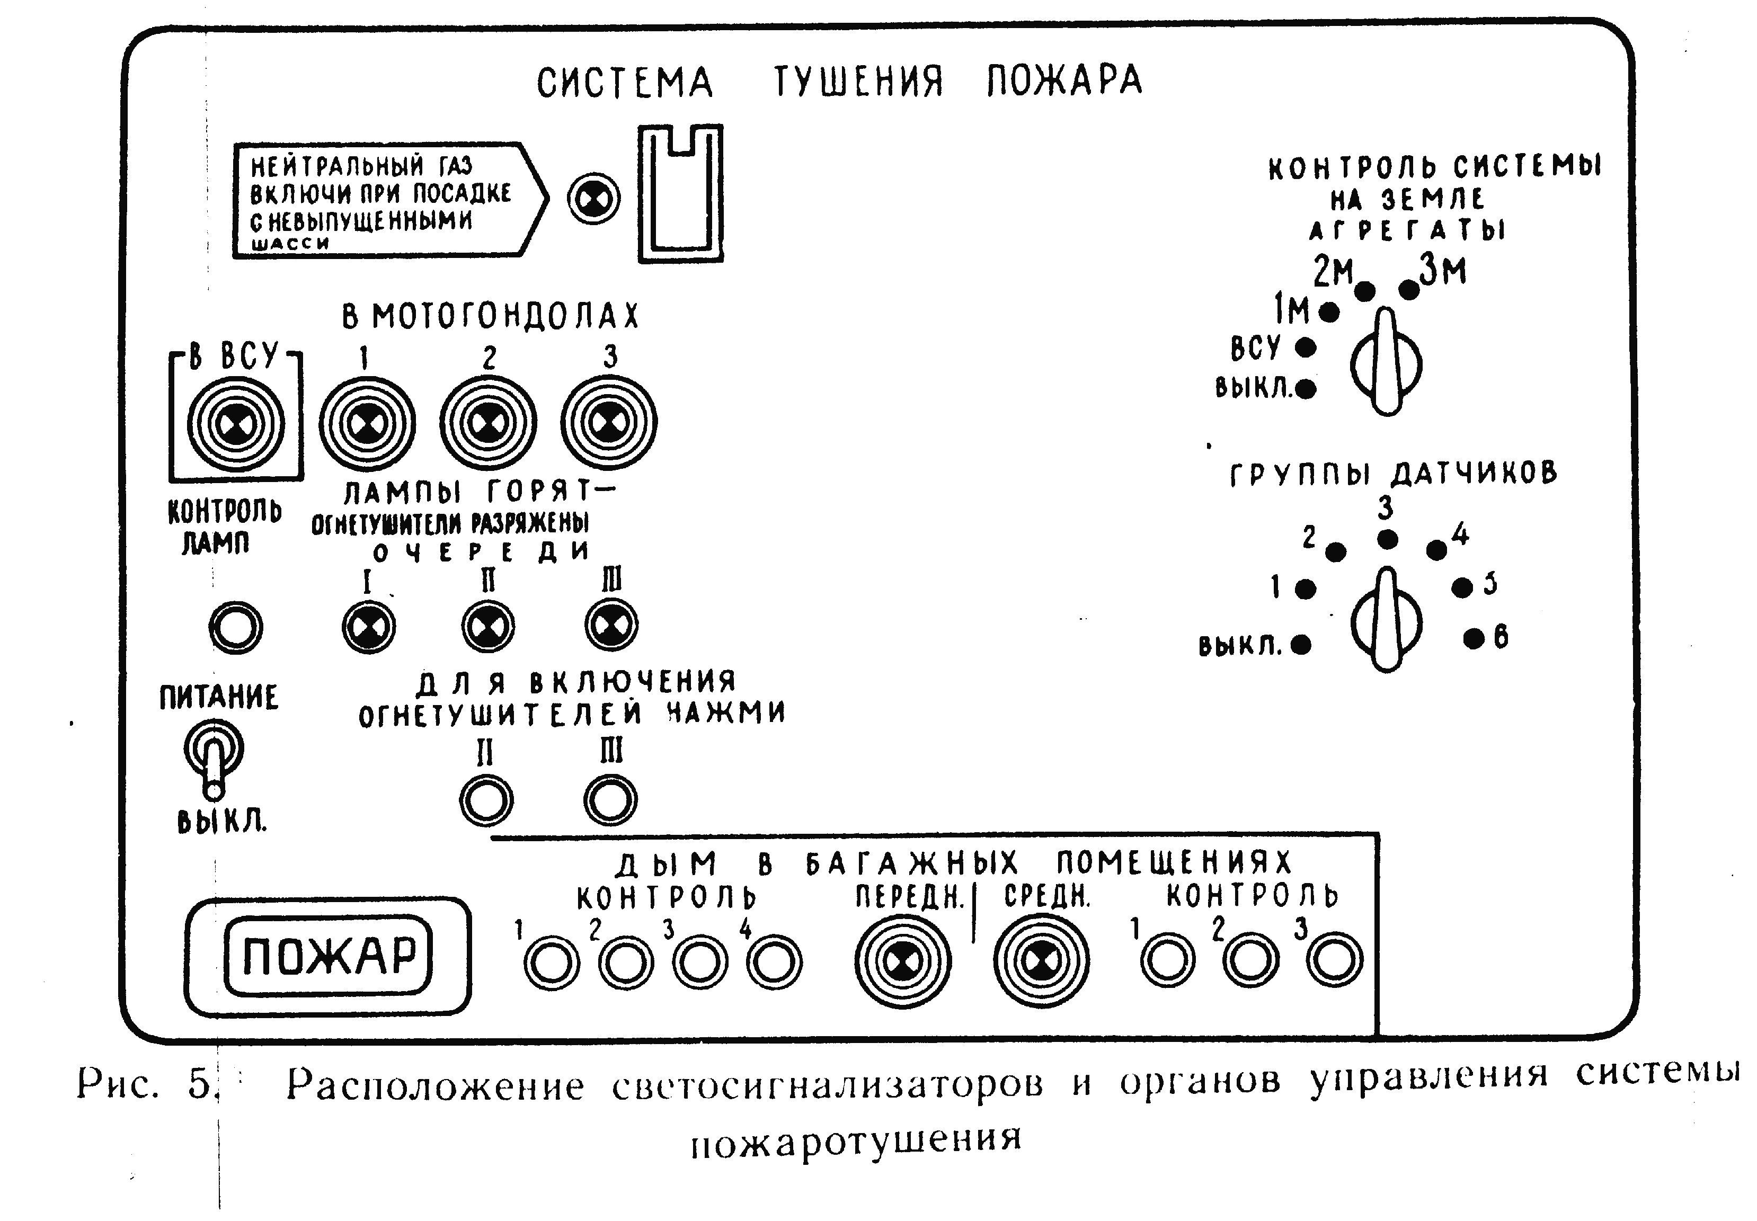

Действия экипажа (РЛЭ ,п.6.2.2):

- остановить загоревшийся двигатель;.
- доложить службе УВД;
- выключить автопилот и включить сигнал "Бедствие";
- выполнить требования НПП (см. пункт 4.5.3);
-вторую и третью очереди применить при необходимости и одновременно. Управление очередями ручное, желтые лампы над кнопками управления должны загораться;
-после ликвидации пожара, не ранее чем через 20с закрыть перекрывной кран. Для этого: выключить и вновь включить выключатель "Питание";
-если пожар не будет ликвидирован - произвести немедленно посадку на сушу (воду), см. п.6.7 и п.6.8, РЛЭ;
-после вынужденной посадки принять меры по эвакуации пассажиров .
Ручное управление электрокранами обеспечивается путем нажатия красных ламп-кнопок.
Если пожар определен по внешним признакам, а первая очередь не сработала, т.е. кран не открылся, то бортинженер обязан доложить командиру ВС о пожаре и нажать соответствующую горящему отсеку лампу -кнопку.
При этом открывается и самоблокируется электромагнитный распределительный кран, разряжаются баллоны первой очиреди, загораются красная лампа-кнопка "Кран открыт" и желтая ламта "1 очередь разряжена".
Дальнейшие действия экипажа совпадают с действиями при автоматическом открытии крана (РЛЭ,п. 6.2.2).
Аварийное открытие кранов гондол двигателей произойдет по команде ВК аварийной посадки. При этом все баллоны разряжаются одновременно в гондолы двигателей. На щитке управления горят желтые лампы "Очереди разряжены".

Система нейтрального газа

Система предназначена для ликвидации взрыва баков №1 и №4 путем заполнения их надтопливных пространств углекислотой. Три баллона ОСУ-5 установлены во 2-ом техотсеке (шп. 19). Там . же на правом борту - сигнальный диск саморазряда баллонов.
Перед вынужденной посадкой на сушу и воду (не ранее чем за 10 мин. но не позже чем за 3 мин) необходимо включить выключатель подачи нейтрального газа на щитке ППЗ. Сработают пиропатроны и баллоны разряжаются: один баллон в бак М и два баллона в бак М. На щитке управления горит желтая лампа рядом с выключателем управления.
Примечание. В случае приводнения бортинженер дополнительно вручную открывает краны гондол двигателей путем нажатия их ламп-кнопок.

Сигнализация появления дыма в багажниках.
.
Семь сигнализаторов дыма ДС-ЗМ установлены на потолке переднего (4 шт.) и средней (3 шт.) багажников. Действие датчиков основано на регистрации" фоторезистором светового Потока отраженного от частиц дыма попавшего внутрь датчика. ''Сигнализаторы срабатывают, если светопроницаемость воздуха снизится на 30 + 10% и более. При этом включается звуковая (сирена) и световая сигнализация (табло "Пожар" и лампа-кнопка 'адреса дыма).
РЛЭ (п. 6.3.1):
Действия экипаж:
- доложить УВД;
- включить "Бедствие";
-увеличить расход воздуха по СКВ;
- подготовить к действию огнетушители;
- надеть маску, определить место аварии и, открыв люк, применить баллоны.
Примечание. На борту имеется 7 ручных огнетушителей, из них.
-5 штук типа OP1-2 (из них 4 шт. "Хладон" и один с водным раствором этиленгликоля - обозначен "Вода");
- 2 штуки типа ОР2-6 "Хладон".
Все ручные огнетушители сифонного типа. Время разрядки OP1-2 12-ЗОс. Время разрядки ОР2-6 40-90с.
ВНИМАНИЕ! Если источник пожара находится под напряжением, то -пользоваться огнетушителем "Вода" ЗАПРЕЩЕНО!

7. СВЕТОТЕХНИЧЕСКОЕ ОБОРУДОВАНИЕ
Внешнее освещение и сигннализация

Посадочные фары ПРФ-4МП
Установлены 4 взлетно-посадочные фары:
- 2 фюзеляжные;
- 2 крыльевые,
Каждая состоит из механизма привода с электродвигателем ЭД-12
и самой лапы - фары ЛФСМ-27-1000. Электропитание фар осуществляется от отключаемых шин сети постоянного тока. Переключатели управления фарами установлены на верхнем электрощитке пилотов. Включение нитей возможно только тогда, когда переключатели управления приводом стоят в положении "Выпуск"

Технические данные

Напряжение питания. 27 + 10%
Потребляемый ток 35,5А
Мощность нити 1000 Вт
Время выпуска и уборки 10-12 с
Время постоянного горения нитей не дольше 5 мин

Рулежные фары

На стойке передней опоры жестко-закреплены 2 фары ФР-9С о лампами ЛФСМ-27-450-1. Электропитание фар осуществляется постоянным током от отключаемых шин. Фары включаются выключателями "Свет фар" в положении "Рулежный".
Напряжение питания 27В+10%
Потребляемый ток 16А
Мощность нитей 450Вт
Режим использования длительный

Подсвет эмблемы

Знаки государственной принадлежности самолета освещаются двумя фарами ФР-100, которые вмонтированы в обтекатели гондол внешних двигателей. В фарах применяются лампы CM-2IM. Выключатель "Подсвет эмблемы" установлен на правом пульте. Электропитание осуществляется постоянным током от отключаемой шины.

Подсвет порогов и окантовок дверей

Для подсвета порогов и окантовок дверей установлено по одному светильнику типа СТ с двумя лампами СМ-37 в каждом.
Для подсвета аварийных трапов (кроме дверей) на крыло установлено по одному светильнику типа CM-I БМ с лампами СМ28-4,8.
Для подсвета выходов на крыло в зализе фюзеляжа по каждому борту установлено 3 -светильника СТ и один СМ-1БМ.
Электропитание осуществляется постоянным током от основных шин. Два выключателя "Подсвет порогов, трапов и крыла" установлены на боковом пульте правого пилота. Эти светильники могут быть включены и дублирующими выключателями, установленными на электрощитке бортпроводников.

Аэронавигационные огни

Установлены два огня типа БАНО-57 (по 70Вт) и белый хвостовой ХС-62 (24Вт). Электропитание - постоянным током от отключаемых шин. Выключатель "АНО" установлен на боковом пульте второго пилота.

Габаритные огни

Используются огни типа ХС-62 с лампами СМ-23. Огни установлены по одному на концевых обтекателях крыла. Выключатель "Габарит. огни" установлен на панели сигнализации пульта бортинженера. При его включении вступает в работу блок управления БУАНО-7, по командам которого огни включаются периодически и поочередно. Электропитание осуществляется постоянным током от отключаемой - шины. Габаритными огнями можно пользоваться только на земле.

Фары сигнализации в полете

Используются для сигнализации встречному самолету, разгона птиц в зоне аэродрома и по просьбе УВД.
Две фары ФР-9 с лампами ЛЮСМ21-450-1 установлены в отсеке радиоэлектронного оборудования и закрыты прозрачными обтекателями. Выключатель "Фары сигнализ. в полете" установлен на верхнем электрощитке. Электропитание осуществляется постоянным током от отключаемых шин.

Светосигнальный проблесковый маяк

Служит для обозначения самолета. Состоит из блока питания и двух импульсных светильников.
Блок питания СМП-2КМ БП установлен в 5-ом техотсеке и светильники СИ-2У установлены по одному в районе шп. 70-71 и на верхнем обтекателе стабилизатора.
Действие маяка основано на периодическом заряде и разряде высоковольтного напряжения 970-1000В. Выключатель "Проблеск, маяк" установлен на боковом пульте правого пилота. Цепь управления маяка питается постоянным током от отключаемых шин, а силовая цепь - от первичной системы переменного тока.

Технические данные

Напряжение питания:
- постоянный ток 27+10%В
- переменный ток 115В 400Гц
Сила света 1000000 свечей
Дальность действия до 60 км
Частота вспышек 45+10 в минуту

Внутреннее освещение Кабина экипажа

Общее освещение кабины экипажа выполнено светильником ПС-45 с лампой накаливания CM28-2,8. Его выключатель "Кабина" установлен на пульте бортинженера.
Для местного освещения используются 6 светильников красно-белого света типа СБК и переносная лампа ПЛ, розетка 47к, которая установлена в кабине экипажа в районе шп. 8.
Большинство приборов имеют встроенное освещение. Часть приборов имеет накладные светильники типа СВ, C60-I, C80-I, АГЛ, АГП. Кроме этого для подсвета пультов применяются светильники типа СТ. СМ-1БМ, СВ, а также светильники заливающего белого света, вмонтированные в козырьки приборных досок пилотов и боковых пультов, в панели АЗС и верхний электрощиток пилотов, в пульт бортинженера и в спинки кресел пилотов.
Регулирование яркости светильников производится переменными резисторами и рукоятками понижающих регулировочных трансформаторов, размещенных на бортовых пультах, на пульте бортинженера и на право- нижней панели бортинженера.

Пассажирские салоны

Осветительное оборудование включает в себя светильники общего и дежурного освещения, а также индивидуальные салонные светильники.
Общее освещение состоит из:
-светильников потолочного 'и бортового освещения с люминесцентными лампами;
-плафонов - нумераторов с лампами .накаливания;
-светильников вестибюлей, буфетов, туалетов и служебного помещения с лампами накаливания и люминесцентными лампами.
Лампы дежурного освещения установлены в нумераторах на потолке салонов, в светильниках туалетов, служебном помещении, в проходе к задним туалетам, а также в гардеробе и переднем буфете кухне
Светильники индивидуального освещения установлены в панели обслуживания пассажиров у над креслами. Рядом с лампами установлены кнопки включения и выключения.
Освещение технических отсеков выполнено плафонами ПС-45. а для подсоединения переносной лампы установлены розетки 47к. Включение плафонов ПC-45 техотсеков и гондол шасси осуществляется выключателями, установленными на пульте бортинженера. Управление светильниками грузовых помещений - двойное, т.е. и с пульта бортинженера и непосредственно выключателями у грузовых дверей,
Аппаратура аварийных световых сигналов включает в себя указатели, транспаранты и светосигнальные табло "Выход", расположенные над пассажирскими и аварийными дверями и грузовой дверью.
Аппаратура аварийных световых сигналов получает электропитание от правой панели АЗС (шина 2), и включается выключателе на верхнем электрощитке пилотов.

С О Д Е Р Ж А Н И Е

- Общие сведения об электротехническом оборудовании самолета
…………………………………………………………………….3
- Первичная система электроснабжения переменного трехфазного тока СП3С3Б40……………………………………………………...5
- Вторичная система электроснабжения переменного трехфазного тока 36В 400Гц……………………………………………………..16
- Вторичная система электроснабжения постоянного тока…21
- Противообледенительная система самолета (ПОС)………..25
- Противопожарная система самолета…………………………29
- Светотехническое оборудование……………………………..34

Л И Т Е Р А Т У Р А

1. А..М.Гонделевич. Электротехническое оборудование самолета
ТУ-154 Б 2 (М). М., Транспорт, 1990.
2. Руководство по летной эксплуатации самолета ТУ-154 М.

